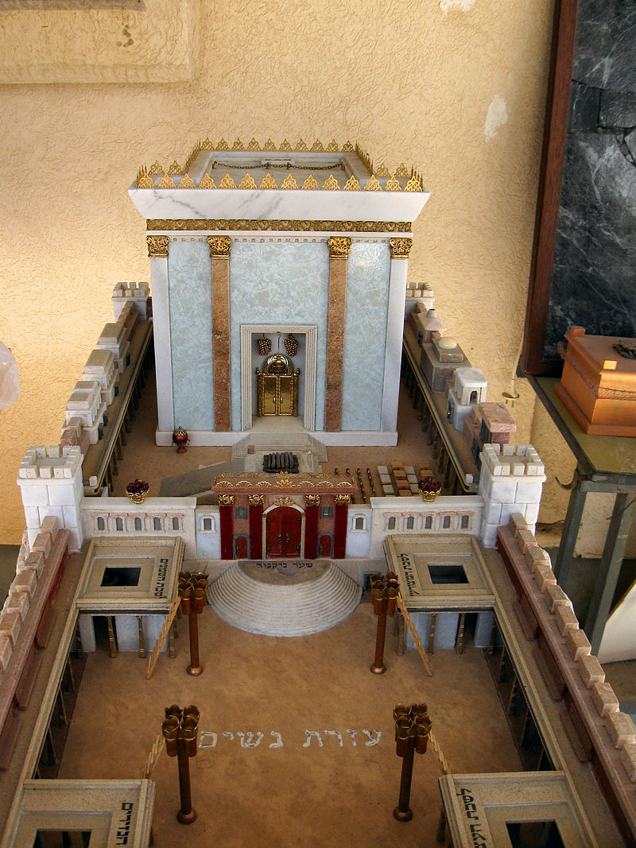
סוכה ה, ב

דגם בית המקדש השני, נוצר על ידי מיכאל אוסניס מקדומים, צולם על ידי דניאל ונטורה, מעלה היצירה.

- לפניכם תמונה של בית המקדש. הקיפו בעיגול את ארבע המנורות.
- כעת תארו לעצמכם שאתם אחד מפרחי הכהונה שנבחרו להדליק את המנורות.
כתבו יומן בו אתם מתארים את הרגשתכם. היעזרו במילון.

יומני היקר...
_______________________________________________________________________________________________________________________________________________________________________________________________________________________________________________________________________________________
תרמילון: פרח כהונה / לטפס גובה / ליצוק שמן / שמחת בית השואבה / התרגשות / מלא אנשים / אור גדול / קדושה

